给定一个由不同正整数的组成的非空数组 A，考虑下面的图：

* 有 A.length 个节点，按从 A[0] 到 A[A.length - 1] 标记；
* 只有当 A[i] 和 A[j] 共用一个大于 1 的公因数时，A[i] 和 A[j] 之间才有一条边。

返回图中最大连通组件的大小。

**示例 1：**

**输入：**[4,6,15,35]

**输出：**4

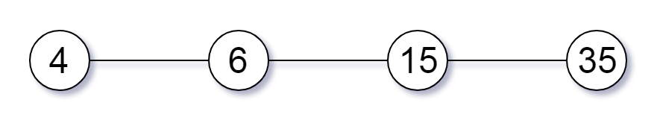

**示例 2：**

**输入：**[20,50,9,63]

**输出：**2

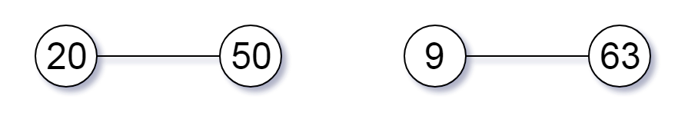

**示例 3：**

**输入：**[2,3,6,7,4,12,21,39]

**输出：**8

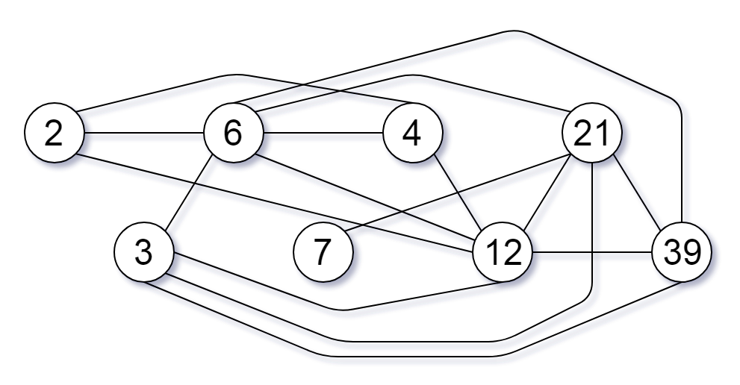

**提示：**

1. 1 <= A.length <= 20000
2. 1 <= A[i] <= 100000